Medieninformation

wean hean
Sagen aus Wien
Michael Köhlmeier | wean hean Orchester

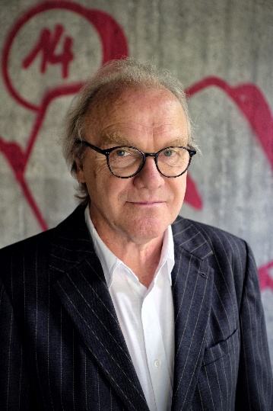
Sagen klingen, für unsere modernen Ohren, wie obsoletes Vergangenheits-Zeugs. Vielleicht haben uns auch Heldensagen in der Jugend schon genervt. Gegen unsere Bat-, Super- und Spidermans sind diese großen historischen Gestalten ohnehin nur Armutschkerln.
Die Wiener Sagenghelden sind bescheidener. Oft nur durch äußere Umstände, wie Verführung durch den Teufel, in besondere Rollen gedrängt. Wenn sie von Michael Köhlmeier vorgestellt werden, verschwindet die zeitliche Distanz zu diesen Erzählungen und sie wirken aktuell, selbst wenn der Erzähler mit „vor vielen, vielen Jahren“ beginnt.
Das neu gegründete wean hean Orchester, geleitet von Helmut T. Stippich, wird die Wiener Sagenwelt sensibel musikalisch einbetten. Das sollte man unbedingt sehen und hören!

Termin: 26.4.2026
Beginn: 11.00 Uhr
Preise: Euro € 30,00 / 26,00 / 22,00 / 18,00

Kartenvorverkauf: 1040 Wien, Argentinierstraße 37
von Montag bis Samstag von 13.00 bis 18.00 Uhr
Karten Hotline: 01/501 65/13306
www.akzent.at
Pressefotos in 300dpi und –texte für Ihre Ankündigung stehen auf unserer Website www.akzent.at in unserem Pressebereich zur Verfügung.

